海水浴场在线检测系统

# 总体设计

## 总述

本系统采用分布式部署，所有功能以组件化进行开发，最小化的减少功能间的耦合度。

## 软件体系图



## 体系结构





# 软件模块设计

## 应用系统

前台展示模块是通过后台建立的配置信息，以及采集到的数据，通过直观的方式展示到平台中。展示的信息包括功能区所在的位置、检测到的实时数据、海水浴场等级、水质等级、以及水质走势图等：

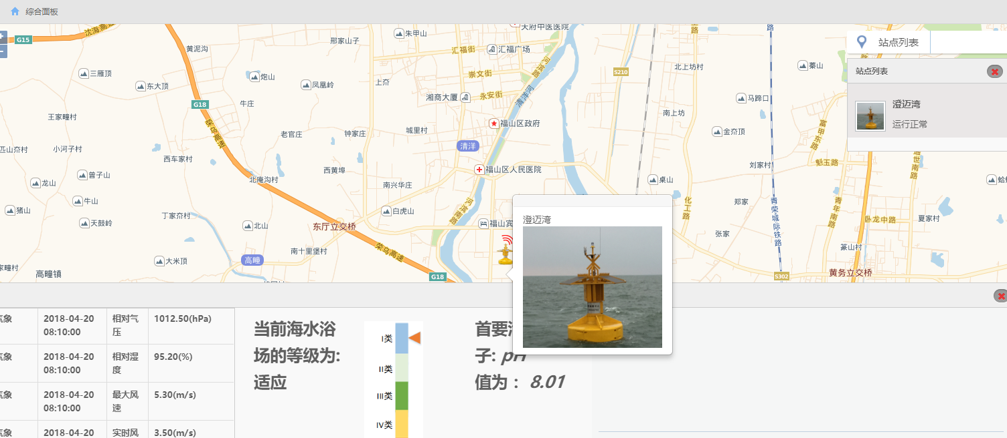

后台管理是负责配置系统的配置信息，包括系统名称，地图资源、水质等级信息以及计算公式等。

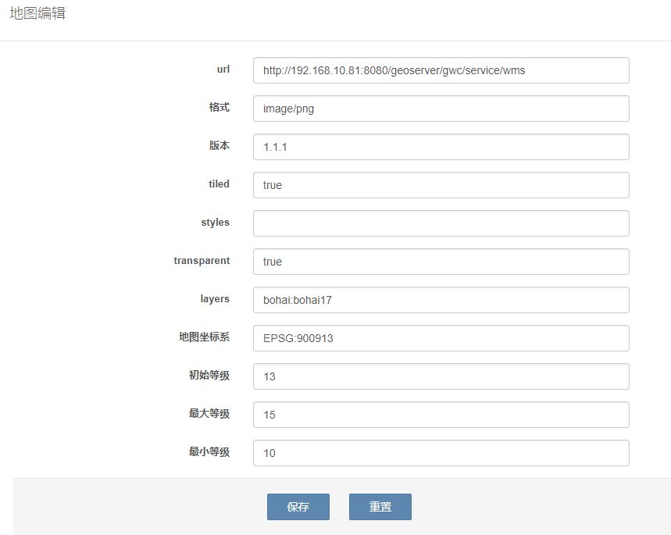

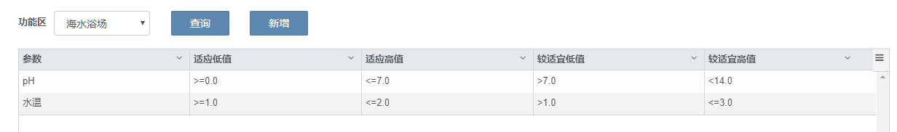

## 数据中心系统

### DPS数据代理服务模块

#### 总体结构



#### 功能说明

Data Query Engine数据查询引擎

专门对外部系统提供监测数据查询时使用。使用为HTTP通讯协议。接口分为请求报文格式和应答报文格式两种。

### 数据集成服务模块

#### 总体结构



#### 功能说明

Data Aggregation Service

Metadata入库。系统加载配置信息将DSS转换的metadata自动映射数据库并储存。

该模块部署在TOMCAT应用服务器上。

#### 详细说明

metadata模块扩展增加metadata（json格式）转换对象功能，根据报文协议内容自动加载配置信息，映射数据库表，生成SQL，自动入库。

## 数据标准化系统

### DSS数据标准化模块

#### 总体结构



#### 功能说明

Data standardization service。将站点上传的数据，转换成元数据metadata。

Metadata跟数据库中相关表字段一一对应。

该模块部署在TOMCAT应用服务器上。

#### 详细说明

报文转换metadata：将站点上报数据，依据配置信息转换成metadata。

配置信息如下：

{

"head":{

"transactionType":1, //0代表Tcp,1代表Http

"signature":0, //签名，暂时先设为0

"environment":

{

"protocolVersion":"1.0.1"//协议版本号

}

},

"data":{

"time":"2014-02-25T19:10.46.4", //时间

"name":"", // 接口名字

"vals":[

{

"name":"ManualTemp_YSI", // 上传数据对应字段

"indicatorId":"1", // 对应数据库中定义的指标ID

"markerId":"2", // 对应数据库中定义的标记ID

"type":"xsd:varchar" // 对应数据库中字段的类型

},

{

"name":"ManualTemp_YSI", // 上传数据对应字段

"indicatorId":"2", // 对应数据库中定义的指标ID

"markerId":"3", // 对应数据库中定义的标记ID

"type":"xsd:varchar" // 对应数据库中字段的类型

}

]

}

}

## 数据采集系统

### 数据采集模块概述

数据采集模块包含报文发送，报文接受以及安全策略三个模块。安全策略暂时不实现，只提供个接口。报文发送包含长链接/短连接或者同步/异步的区别。

### 主动数据获取

#### 主要结构



#### 功能说明

向上提供接口，负责指令下发，实现设备控制，主动采集数据等指令转发。

该模块部署在TOMCAT应用服务器上。

#### 详细说明

1. 配置加载：通过连接CCS获取系统启动配置信息等数据。包括内容如下：

站点列表，包括IP地址，名称，端口号等。

站点定时器公式(cronExpression)。

站点自带数据库表列表。

DAS和DSS子系统的目标地址Destination。

1. 装配器：在系统启动时通过配置信息加载启动项。主要包括：

读取spring注入的xml配置文件。

通过配置文件加载jms service和client。

通过配置文件加载CSS链接地址。

1. 通信接口：HTTP接口，可扩展。
2. 通信监听器：监听数据通信。
3. 报文转换：将ModBus（可扩展Http，Tcp等）接口转换成对象和内部协议（JSON）。或者将内部协议转换成设备可识别协议。
4. 系统内部使用1.0.1标准的JSON协议。
5. SESSION管理：单例模式管理SESSION。可用于安全控制和链接二次调用等。
6. 数据流转控制：将加工的数据发送配置信息指定的接口。可扩展调用报文转换，session管理，通信接口等模块。

### 站点数据监听服务

#### 主要结构



#### 功能说明

Station listening service ，站点监听服务，被动接受站点数据上报。

该模块部署在TOMCAT中运行。

#### 详细说明

见3.4.2.3。

## 数据代理系统

用于和外部系统发生交互，暂不实现。

# 系统内通用通信协议设计

## 功能说明

系统内部通信通用报文格式。

## 报文头格式约定

{

"head":{

"transactionType":1, //0代表Tcp,1代表Http

"signature":0, //签名，暂时先设为0

"environment":

{

"protocolVersion":"1.0.1"//协议版本号

}

},

"data":{

"time":"2014-02-25T19:10.46.4", //时间

"name":"", // 接口名字

"vals":[

{

"name":"ManualTemp_YSI", // 上传数据对应字段

"indicatorId":"1", // 对应数据库中定义的指标ID

"markerId":"2", // 对应数据库中定义的标记ID

"type":"xsd:varchar" // 对应数据库中字段的类型

},

{

"name":"ManualTemp_YSI", // 上传数据对应字段

"indicatorId":"2", // 对应数据库中定义的指标ID

"markerId":"3", // 对应数据库中定义的标记ID

"type":"xsd:varchar" // 对应数据库中字段的类型

}

]

}

}

## 报文体格式定义

"data":{

"time":"2014-02-25T19:10.46.4", //时间

"name":“getStationTreesByUser”, // 接口名字

"vals":"" //接口参数或者接口返回值

}

## 报文示例

{

"head":{

"transactionType":1, //0代表Tcp,1代表Http

"signature":0, //签名，暂时先设为0

"environment":{

"serialNo":"010101",//序列号，第几个报文

"clientName":"SMARTOCEAN01",//客户端名称

"protocolVersion":"1.0.1"//协议版本号

},

"destination":""//发送目标。

},

"data":{

"extended":"",//字段，暂时不用。

"time":"2014-02-25T19:10.46.4", //时间

"name":“getStationTreesByUser”, // 接口名字

"vals":"" //存放接口参数或者接口返回值。

}

}